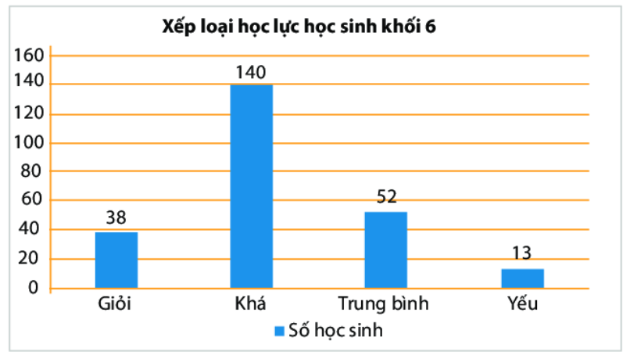
--------------------------------------------------------Cắt phách tại đây ---------------------------------------------------- Câu 34. Biểu đồ cột dưới đây cho biết thông tin về học lực của
Học sinh không được viết vào phần gạch chéo này
học sinh khối 6. Vậy số học sinh khối 6 có học lực trên trung bình là:
- 38 học sinh C. 52 học sinh
- B. 140 học sinh D. 178 học sinh

Câu 35. Quan sát hình dạng các đồng hồ sau và cho biết theo thứ tự đồng hồ có dạng hình gì trong các hình mà em đã học?
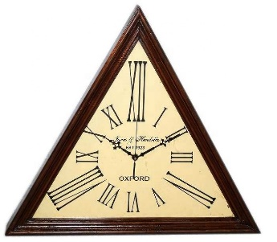
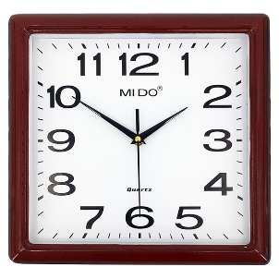
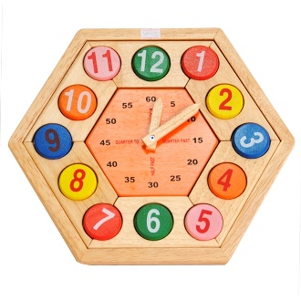
Hình 1
Hìnhh 2
Hình 3
- Hình tam giác đều, hình vuông, hình lục giác đều.
- Hình tam giác đều, hình lục giác đều, hình vuông.
- Hình lục giác đều ,hình tam giác đều, hình vuông.
- Hình vuông, hình lục giác đều ,hình tam giác đều.

Câu 36. Diện tích hình tô màu trong hình trên là:
A. 8cm² B. 12cm² C. 6cm² D. 24cm²

Câu 37. Một mảnh vườn hình vuông có độ dài cạnh 8m. Hỏi độ dài hàng rào bao quanh mảnh vườn hình vuông đó bằng bao nhiêu?
A. 32 m B. 64 m C. 32 m² D. 64m²
Câu 38. Hình thang cân có độ dài hai cạnh đáy và chiều cao lần lượt là 40 m, 30 m và 25 m vậy có diện tích là bao nhiêu?
A. 1 750 m² B. 175 m² C. 875 m² C. 8 750 m²
Câu 39. Một viên gạch hình vuông có cạnh là 50 cm. Diện tích viên gạch là bao nhiêu?
A. 0,12 m² B. 0,14 m² C. 0,25 m² D. 0,4 m²
Câu 40. Nhân dịp ngày quốc tế phụ nữ 20/10, Hoa đã tự tay vẽ một bức tranh để tặng mẹ. Bức tranh hình chữ nhật có chiều rộng là 20 cm, chiều dài 40 cm (như hình vẽ). Tính diện tích của bức tranh.
40 cm
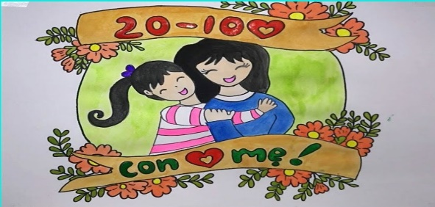
A. 80 cm B. 80 cm²
20 cm
C. 800 cm D. 800 cm²

Hết

UBND HUYỆN NHÀ BÈ  TRƯỜNG TRUNG HỌC CƠ SỞ  NGUYỄN THỊ HƯƠNG | ĐỀ KIỂM TRA ĐÁNH GIÁ CUỐI HKI, NĂM HỌC 2021-2022  MÔN: TOÁN KHỐI 6  Thời gian làm bài: 90 phút (Không kể thời gian phát đề)
Họ và tên thí sinh:  Lớp: Phòng: SBD:  Ngày tháng năm | Chữ ký CB coi thi I | Chữ ký CB coi thi II | Mã phách | Số TT

-------- Cắt phách tại đây

Điểm bằng số | Điểm bằng chữ | Chữ ký giám khảo I | Chữ ký giám khảo II | Mã phách | Số TT

Đọc kỹ các câu hỏi dưới đây (từ câu 1 đến câu 40) và khoanh tròn vào chữ cái đầu câu trả lời đúng nhất. Nếu bỏ thì đánh dấu X vào câu đã chọn, nếu chọn lại thì tô đen. Mỗi câu đúng 0.25 điểm
Câu 1. Tập hợp các chữ cái có trong cụm từ “ SANG TAO” là:
A. {S, A, N, G, T, O} B. {S, A, N, G, T, A} C. {S, N, G, O} D. {S, A, N, G}
Câu 2. Số phần tử của tập hợp A = {1; 5; 6; 8; 10} là:
A. 10 B. 4 C. 5 D. 2
Câu 3. Số tự nhiên nhỏ nhất là số nào?
A. 1 B. 3 C. 2 D. 0
Câu 4. Trong các cách viết sau, cách viết nào đúng?
A. B. C. D.
Câu 5. Kết quả của phép tính 34.32 = ?
A. 36 B. 32 C. 38 D. 33
Câu 6. Thứ tự thực hiện các phép tính đối với biểu thức có các dấu ngoặc: Ngoặc tròn ( ) ; Ngoặc vuông [ ]; Ngoặc nhọn { } là thứ tự nào?
A. Ngoặc vuông [ ] -> Ngoặc tròn ( ) -> Ngoặc nhọn { } B. Ngoặc vuông [ ] -> Ngoặc nhọn { } -> Ngoặc tròn ( )
C. Ngoặc nhọn { } -> Ngoặc vuông [ ] -> Ngoặc tròn ( ) D. Ngoặc tròn ( ) -> Ngoặc vuông [ ] -> Ngoặc nhọn { }
Câu 7. Số nào trong các số sau đây chia hết cho 3?
A. 26 B. 223 C. 109 D. 2019
Câu 8. Tập hợp nào chỉ gồm các số nguyên tố?
A. {3; 5; 7} B. {3; 10; 7} C. {13; 15; 17} D. {1; 2; 5; 7}
Câu 9. Thực hiện phép tính sau: (-99) + (-11), ta được kết quả?
A. – 88 B. -100 C. -110 D. -99
Câu 10. Bác Hà là khách quen của cửa hàng tạp hóa nhà bác Lan nên có thể mua hàng trước, trả tiền sau. Hôm qua bác Lan đã cho bác Hà nợ 80 nghìn đồng. Hôm nay, bác Hà lại được bác Lan cho nợ thêm 40 nghìn đồng nữa. Em hãy dùng số nguyên để giúp bác Lan ghi vào sổ số tiền bác Hà còn nợ bác Lan.
A. 120 000 B. – 120 000 C. – 80 000 D. – 40 000
Câu 11. Một con cá chuồn đang ở vị trí -2m, so với mực nước biển, nó bay cao lên 5m nữa. Hỏi độ cao của cá chuồn sau khi bay lên là bao nhiêu?
A. 3m B. 4m C. 5m D. 6m
Câu 12. Tích của 1 số nguyên bất kì với số 0, kết quả ta được là gì?
A. là số nguyên âm B. là số 0 C. là số nguyên dương D. là số 1
Câu 13. Một xí nghiệp may gia công có chế độ thưởng và phạt như sau: Một sản phẩm tốt được thưởng 50 000 đồng, một sản phẩm có lỗi bị phạt 40 000 đồng. Chị Mai làm được 20 sản phẩm tốt và 4 sản phẩm bị lỗi. Chị Mai nhận được bao nhiêu tiền?
A. 84 000 đồng B. 1 000 000 đồng C. -160 000 đồng D. 840 000 đồng
Câu 14. Thực hiện phép tính: (-2).29 + (-2).(-99) + (-2).(-30).
A. 199 B. 299 C. 200 D. -199
Câu 15. Kết quả của phép tính: 25 – (9 – 10) + (28 – 4) là:
A. 50. B. 2. C. – 2. D. 48.

Cắt phách tại đây
Học sinh không được viết vào phần gạch chéo này
Câu 16. Số đối của số 2021 là

A. −2020 B. 2020 C. 2021 D. -2021
Câu 17. Tìm x, biết 156.(x-2002) = 156
A. x = 2001 B. x = 2000 C. x = 2003 D. x= 2002
Câu 18. Kết quả của phép nhân: 100.10.10.10 là bao nhiêu?
A. 10⁵ B. 10⁶ C. 10⁴ D. 10⁷
Câu 19. Thực hiện phép tính: 879.2 + 879.996+3.879
A. 887799 B. 897897 C. 879897 D. 879879
Câu 20. Trong các cách viết sau, cách nào được gọi là phân tích 20 ra thừa số nguyên tố?
A. 20 = 4.5 B. 20 = 2.10 C. 20 = 2².5 D. 20 = 10:2
Câu 21. Thực hiện phép tính: 2⁴.5 - [131-(13-4)²]
A. 12 B. 30 C. 21 D. 15
Câu 22. Tổng 42 + 49 chia hết cho mấy?
A. 2 B. 3 C. 5 D. 7
Câu 23. Cả lớp có 12 bạn nữ và 18 bạn nam. Các bạn muốn chia lớp thành nhóm nhỏ gồm cả nam và nữ sao cho số bạn nam và số bạn nữ được chia đều vào các nhóm. Hỏi có thể chia được nhiều nhất bao nhiêu nhóm học sinh?
A. 6 nhóm B. 8 nhóm C. 10 nhóm D.12 nhóm
Câu 24. BCNN(4,6) là:
A. 72 B. 36 C. 12 D. 6
Câu 25. Trong các phát biểu sau, phát biểu nào sai?
A. 3 > -4 B. -5 > -9 C. -1 < 0 D. -9 > -8
Câu 26. Chọn phát biểu đúng trong các câu sau.
A. Tập hợp số tự nhiên được kí hiệu là Z B. 2 Z
C. - 4 N D. – 5 Z
Câu 27. Kết quả của phép tính 25 : (- 5) là bao nhiêu?
A. – 3 B. – 4 C. – 5 D. 5
Câu 28. Bạn Minh điều tra số loại vật nuôi ở nhà của các bạn trong tổ 1 lớp 6A thì được bảng sau. Theo em, trong bảng dữ liệu thông tin chưa hợp lí là?
Tên các bạn trong tổ | Số loại vật nuôi
Minh | 3
Nga | 2
Hoa | -1
Bình | 5
Phong | 1
A. 1 B. 2 C. 3 D. -1
Câu 29. Quan sát bảng điều tra về sở thích nuôi thú cưng của các học sinh lớp 6A được cho trong bảng sau và cho biết có bao nhiêu học sinh tham gia điều tra?

 |  |  | 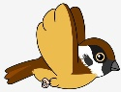
 |  |  |  |  |  |  |  | 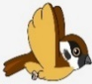

A. 27 học sinh B. 28 học sinh C. 29 học sinh D. 30 học sinh

Cắt phách tại đây
Học sinh không được viết vào phần gạch chéo này

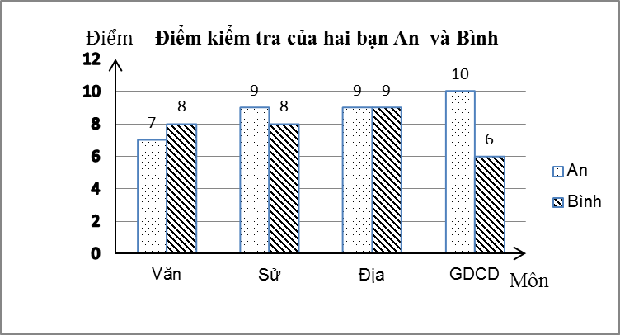
Câu 30. Kết quả kiểm tra đánh giá giữa kỳ I một số môn học
của hai bạn An và Bình được biểu diễn trong biểu đồ cột kép
ở hình bên. Cho biết điểm kiểm tra cao nhất học kì I của bạn An
thuộc về môn nào?
A. Ngữ văn B. Lịch sử C. Địa lí D. GDCD

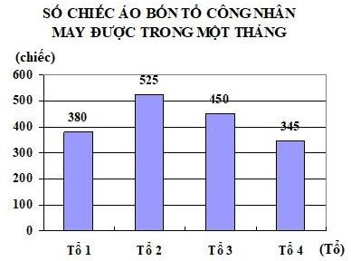
Câu 31. Quan sát biểu đồ bên và cho biết trong một tháng tổ 2
may nhiều hơn tổ 4 bao nhiêu chiếc áo?
A. 180 chiếc áo B. 145 chiếc áo
C. 870 chiếc áo D. 75 chiếc áo

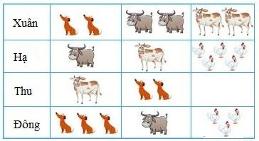
Câu 32. Quan sát biểu đồ bên và cho biết những nhà đều đang nuôi
trâu gồm những nhà nào?
A. Nhà Xuân, nhà Hạ, nhà Thu
B. Nhà Hạ, nhà Đông
C. Nhà Xuân, nhà Hạ, nhà Thu, nhà Đông
D. Nhà Xuân, nhà Hạ, nhà Đông

BIỂU ĐỒ CÁC CON VẬT NUÔI CỦA BỐN NHÀ
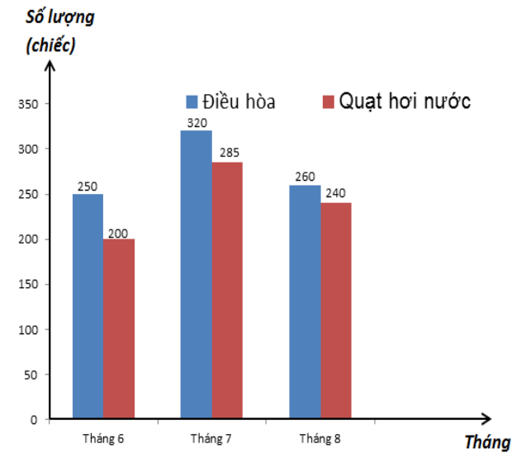
Câu 33. Một cửa hàng điện lạnh thống kê số máy điều hòa và quạt hơi nước bán được trong ba tháng 6, 7, 8 bằng biểu đồ cột kép dưới đây. Hỏi tổng số điều hòa bán được trong ba tháng là bao nhiêu chiếc?
A. 320 chiếc B. 830 chiếc
C. 725 chiếc D. 1555 chiếc

